Příloha č. 5 zadávací dokumentace

Pokyny pro evidenci dat v LPIS včetně definice zemědělských kultur

Obsah

1 Úvod 2
2 Pravidla pro zakreslování DPB, PB, definice zemědělských kultur a ekologicky významných prvků 2
2.1 Půdní blok (PB) - základní jednotka evidence půdy 2
2.1.1 PB kategorie Zemědělsky obhospodařovaná půda 2
2.1.2 PB kategorie Vodní plocha 3
2.1.3 PB kategorie Zalesněná půda 4
2.1.4 PB kategorie Ekologicky významný prvek 4
2.2 Díl půdního bloku (DPB) 5
2.2.1 Druhy zemědělské kultury 5
2.2.2 Specifická pravidla pro rozlišování některých druhů zemědělských kultur 10
2.3 Ekologicky významné prvky (EVP) 13
2.3.1 Krajinotvorný sad 13
2.3.2 Krajinné prvky 14
3 Pravidla pro posuzování nezpůsobilých ploch (ploch nevyužívaných pro zemědělské účely) 19
3.1.1 Plochy trvale nevyužívané pro zemědělské účely a trvale nezpůsobilé prvky 19
3.1.2 Plochy dočasně nevyužívané pro zemědělské účely 20
3.1.3 Problematika posuzování zahrnování cest do plochy DPB/PB 20
3.1.4 Specifické plochy 23
Seznam zkratek 25

Úvod
Tento dokument představuje výtah z metodických pokynů pro zaměstnance SZIF týkající se vedení evidence využití půdy dle uživatelských vztahů v rámci LPIS dle zákona č.252/1997 Sb., o zemědělství, ve znění pozdějších předpisů, a rovněž dle legislativy a doporučení orgánů EU.
Evidence využití půdy je informačním systémem veřejné správy, jehož správcem je MZe. Aktualizaci evidence využití půdy provádí SZIF.
Evidence využití půdy obsahuje:
- Evidence půdy
- Evidence ekologicky významných prvků
- Evidence hospodářství podle objektů určených k chovu evidovaných zvířat (dále jen evidence objektů‘‘)
Dokument shrnuje důležité definice a pravidla platná pro Evidenci půdy (tj. pravidla pro evidenci půdních bloků a dílů půdních bloků) a pravidla platná pro Evidenci ekologicky významných prvků. Součástí dokumentu není popis procesu aktualizace. Pravidla pro zakreslování DPB, PB, definice zemědělských kultur a ekologicky významných prvků
Tato kapitola věcně definuje jednotlivé kontrolované zákresy PB a DPB a pravidla pro jejich korektní zakreslení. Vzhledem k povaze kontrolovaných údajů jsou v kapitole dále uvedeny i definice jednotlivých zemědělských kultur (atribut DPB) a ekologicky významných prvků, které mají vliv na posouzení, zda je zákres DPB/PB proveden korektně.

Pravidla pro zakreslování DPB, PB, definice zemědělských kultur a ekologicky významných prvků

Půdní blok (PB) - základní jednotka evidence půdy
Půdní blok (PB) představuje polygon, respektive souvisle užívanou plochu o minimální výměře 100 m², která se dle charakteru plochy dělí do 4 kategorií (zemědělsky obhospodařovaná půda, vodní plocha, zalesněná půda, ekologicky významný prvek). U PB se neeviduje uživatel plochy. Výměra PB je udávána v hektarech s přesností na dvě desetinná místa.

PB kategorie Zemědělsky obhospodařovaná půda
Souvislá plocha zemědělsky obhospodařované půdy zřetelně v terénu oddělená zejména lesním porostem, zpevněnou cestou, pozemní komunikací, vodním útvarem povrchových vod nebo plochou nezemědělské půdy, která může obsahovat ekologicky významný prvek definovaný v kapitole 2.3, který je obklopený zemědělsky obhospodařovanou půdou.
V případě PB kategorie zemědělsky obhospodařovaná půda se jedná o evidenci průběhu hranic jednoznačně určených terénními přírodními či urbanistickými útvary/hranicemi, nebo PB jiné kategorie.
Hranice PB oddělují:
- lesní porosty, trvalá náletová vegetace, porosty trvale zemědělsky neobhospodařované půdy,
- vodní útvary povrchových vod, nebo vodní toky, pokud je šířka v úrovni břehové hrany větší než 2 m,
- pozemní komunikace, zpevněné cesty (asfaltové, panelové, štěrkové, šotolinové, štětované apod.),
- trvale vyježděné koleje, které jsou doplněné liniovou dřevinou vegetací, příkopem apod.,
- plochy oddělené trvalými ploty (za trvalé ploty nelze považovat oplocenky, pastevní ohrazenky atd.),
- plochy nezemědělské půdy a specifické plochy, které nejsou obhospodařovány v souladu s běžnou zemědělskou praxí (viz kapitola 3).
Hranice PB neoddělují:
- dočasně vysychající vodoteče, pokud umožňují zemědělské obhospodařování,
- sezónně vyježděné (dočasné) koleje, stejně tak vyježděné koleje, které prorůstají plodinou, respektive travinou,
- dočasné stezky a pěšiny, stejně jako vydupané stezky od zvířat.

Pozn: Prvek/jev je rozuměn jako dočasný, pokud jeho existence v terénu je kratší než 1 rok
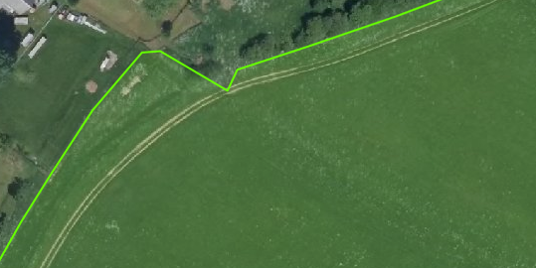

PB kategorie Vodní plocha
Souvislá vodní plocha využívaná pro účely chovu ryb, vodních živočichů a pěstování rostlin ve vodním útvaru povrchových vod, pro účely provozování rybníkářství.

PB kategorie Zalesněná půda
Zalesněnou půdou, kterou lze evidovat jako PB, se rozumí lesnicky obhospodařovaná půda, na které se pěstují dřeviny určené k plnění funkcí lesa. Do plochy této lesnicky obhospodařované půdy se započítávají i neosázené plochy do šířky 4 metrů včetně, sloužící zejména jako rozčleňovací průseky nebo nezpevněné lesní cesty. Fyzicky je tato plocha zpravidla vymezena oplocenkou. Tato oplocenka, není-li to v rozporu s výše uvedenou definicí, v praxi obvykle tvoří hranici PB. PB kategorie zalesněná půda nemůže obsahovat DPB s jinou kulturou než zalesněná půda, zalesněnou plochu nacházející se v místech s omezeními v lesním využití pozemků daným jinými zákony (nad plynovody, pod elektrickým vedením apod.) nebo plochu EVP definovanou v kapitole 2.3.
Obr. 4: Ukázka PB kategorie zalesněná půda
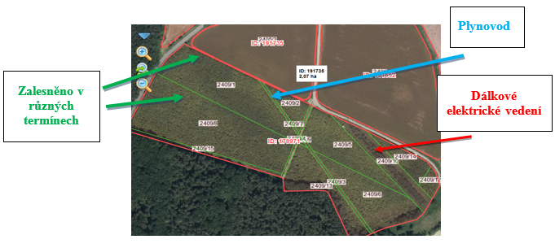

PB kategorie Ekologicky významný prvek
Půdní blok kategorie ekologicky významný prvek nezahrnuje žádnou zemědělsky obhospodařovanou půdu, ale je tvořen ze 100 % ekologicky významným prvkem definovaným v kapitole 2.3. Tento typ PB lze vymezit pouze v případě, kdy taková plocha bezprostředně přiléhá k PB kategorie zemědělsky obhospodařovaná půda.

Díl půdního bloku (DPB)
DPB je součástí PB a představuje souvislou plochu půdy o minimální výměře 100 m², jejíž hranice lze identifikovat v terénu a na níž vykonává vlastním jménem a na vlastní odpovědnost zemědělskou činnost fyzická nebo právnická osoba (uživatel), a na které je pěstován jeden druh zemědělské kultury definované v kapitole 2.2.1, popřípadě se na ní může nacházet ekologicky významný prvek definovaný v kapitole 2.3.
V některých případech je definice DPB rozšířena o další podmínky. Jedná se o DPB:
- zařazené v ekologickém zemědělství (EZ),
- zařazené v přechodném období ekologického zemědělství (PO),
- s kulturou T, na kterých je vymezena vrstva ENVIRO,
- s kulturou S, V, C, které jsou vázány na speciální registry sadů, vinic a chmelnic,
- s kulturou L.
- na kterých probíhá obnova travního porostu, nebo obnova travního porostu byla zahájena v rozdílných letech

Druhy zemědělské kultury
Pro účely evidence půdy LPIS jsou definovány tyto druhy kultur spadající do 4 základních kategorií:
- orná půda
- standardní orná půda (kód R),
- travní porost na orné půdě (kód G),
- úhor (kód U),
- trvalý travní porost (kód T)
- trvalá kultura
- vinice (kód V),
- chmelnice (kód C),
- ovocný sad (kód S),
- školka (kód K),
- rychle rostoucí dřeviny pěstované ve výmladkových plantážích (kód D),
- jiná trvalá kultura (kód J),
- ostatní kultura
- zalesněná půda (kód L),
- rybník (kód B),
- mimoprodukční plocha (kód M),
- jiná kultura (kód O).

Standardní orná půda
Standardní ornou půdou se rozumí zemědělsky obhospodařovaná orná půda, na které se za účelem produkce plodin pěstují v pravidelném sledu zemědělské plodiny, nebo pod skleníky, pod pevným anebo přenosným krytem, a která není travním porostem. Na standardní orné půdě nelze provádět pastvu.
Nalézá-li se na DPB s kulturou R v rámci protierozních opatření na orné půdě travnatý pás, je jeho plocha plně zahrnuta do DPB s kulturou R a je jeho nedílnou součástí.
Posuzování ploch se zeleninou se řídí následujícími pravidly. Z plochy způsobilé pro vedení v evidenci půdy se vykreslují všechny zpevněné cesty. Nezpevněné cesty do šíře 2 m a plochy 100 m² mohou být součástí způsobilé plochy.
Jako kulturu R není možné evidovat plochu kontejneroven.

Travní porost na orné půdě
Travním porostem se rozumí zemědělsky obhospodařovaná orná půda využívaná k pěstování trav nebo jiných bylinných pícnin, která je zahrnuta do střídání plodin uživatele půdy na dobu kratší než 5 let. Jako travní porost je možné evidovat i plochy, na kterých se pěstují trávníkové koberce.

Úhor
Úhorem se rozumí zemědělsky obhospodařovaná orná půda ležící ladem. Úhor vzniklý přírodním osemeněním nebo výsevem travin, jetelovin nebo jejich směsí, je minimálně jedenkrát ročně sečen, mulčován nebo pasen, včetně sečení nedopasků, a to v době od 1. června do 31. srpna kalendářního roku. Pokud je úhor bez porostu, je udržován mechanickou kultivací nebo chemickými prostředky.

Trvalý travní porost
Trvalý travní porost je souhrnný název pro trvalé travní porosty a stálé pastviny. Jedná se o půdu využívanou k pěstování trav nebo jiných bylinných pícnin na přírodních (přirozený osev) nebo uměle vytvořených (umělý osev) plochách, která nebyla zahrnuta do střídání plodin v zemědělském podniku po dobu 5 a více let. Lze sem zařadit i křoviny a stromy (za podmínek definovaných níže), pokud trávy a jiné bylinné pícniny i nadále převažují, přičemž trávy a jiné bylinné pícniny nadále převažují, pokud pokrývají více než 50 % plochy.
Podmínky, za kterých jsou křoviny a stromy považovány za součást plochy DPB s kulturou T nastávají pokud:
- jsou rozptýlené na ploše DPB a zároveň:
  - jejich hustota nepřesáhne maximální hustotu 100 stromů/ha (do této hustoty se nezapočítávají ovocné stromy, které nesou pravidelně úrodu),
  - a jejich přítomností není znemožněno řádné obhospodařování plochy,
- se na DPB nachází 1 samostatná řada ovocných stromů,
- se na DPB nachází plocha s 10 a méně ovocnými stromy vysázenými ve sponu s hustotou vyšší než 100 stromů/ha, přičemž poměr plochy zaujaté ovocnými stromy může být max. 50 % z celkové plochy a pokud již není tato plocha evidovaná jako DPB s kulturou S.
- obecně platí, že pokud křoviny a stromy splňují definici ekologicky významného prvku (kapitola 2.3) jsou považovány za součást plochy DPB, tedy i DPB s kulturou T.

Vinice
Vinicí se rozumí zemědělsky obhospodařovaná půda s trvalou kulturou, která je rovnoměrně a souvisle osázena keři vinné révy, a opatřena opěrným zařízením. Do plochy této zemědělsky obhospodařované půdy se započítává související manipulační prostor, který nesmí přesahovat šířku jednoho meziřadí podél řad po obou stranách vinice v nejvyšší započitatelné šířce 3 metrů a 8 metrů na začátku a na konci řad a netvoří součást cesty. Jako manipulační prostor nelze považovat plochy, které nejsou využívány při obhospodařování vinice či slouží k jinému účelu, např. zpevněné komunikace (asfaltové a panelové komunikace), silniční příkopy, plochy náletové vegetace, plochy zemědělsky neobhospodařovaných terénních stupňů, respektive plochy splňující definici ekologicky významného prvku druhu terasa.

Chmelnice
Chmelnicí se rozumí zemědělsky obhospodařovaná půda s trvalou kulturou, která je opatřena opěrným zařízením pro pěstování chmele a na které se pěstuje chmel. Plochou této zemědělsky obhospodařované půdy se rozumí plocha ohraničená vnějšími kotvícími dráty nosných sloupů.
Pokud se na této vnější hranici nacházejí chmelové rostliny, přidá se na každou stranu pozemku dodatečný pruh půdy o šíři rovnající se průměrné šíři meziřadí na tomto pozemku, a pokud netvoří součást cesty. Do plochy chmelnice se započítává související manipulační prostor, který nesmí přesahovat 8 m na začátku a na konci řad, a pokud netvoří součást cesty. Manipulační prostor slouží primárně k pohybu mechanizační techniky. Jako manipulační prostor nelze považovat plochy, které nejsou využívány při obhospodařování chmelnice či slouží k jinému účelu, např. zpevněné komunikace (asfaltové a panelové komunikace), příkopy, plochy náletové vegetace.

Ovocný sad
Ovocným sadem se rozumí zemědělsky obhospodařovaná půda s trvalou kulturou, která je rovnoměrně a souvisle osázena ovocnými stromy o minimální hustotě 100 životaschopných jedinců na 1 hektar DPB, nebo ovocnými keři o minimální hustotě 800 životaschopných jedinců na 1 hektar DPB. Do plochy této zemědělsky obhospodařované půdy se započítává související manipulační prostor, který nesmí přesahovat 12 metrů na začátku a na konci řad, a šířku jednoho meziřadí v nejvyšší započitatelné šířce 8 metrů podél řad po obou stranách ovocného sadu, pokud netvoří součást cesty. Maximální přípustná šíře meziřadí je u ovocných stromů 12 metrů, u ovocných keřů 5 metrů. Jako manipulační prostor nelze považovat plochy, které nejsou využívány při obhospodařování ovocného sadu či slouží k jinému účelu, např. zpevněné komunikace (asfaltové a panelové komunikace), příkopy, plochy náletové vegetace.
Zvláštním případem plochy, která sice splňuje definici ovocného sadu, avšak bude evidována jako kultura T, je plocha s 10 a méně ovocnými stromy, která je zároveň součástí většího celku DPB s kulturou T a při tom není již evidovaná jako DPB s kulturou S. Na takovou plochu je nahlíženo jako na plochu DPB s kulturou T, pokud je poměr plochy zaujaté ovocnými stromy maximálně 50 % z celkové plochy daného DPB s kulturou T.

Školka
Školkami se rozumí plochy s mladými dřevinami pěstovanými ve volné krajině za účelem pozdějšího přesazení:
- révové a podnožové školky,
- ovocnářské školky a školky bobulovin,
- školky okrasných rostlin,
- komerční lesní školky, s výjimkou lesních školek v lesích pro vlastní potřeby zemědělského podniku,
- školky stromů a keřů pro přesazení do zahrad, parků, podél silnic a na nábřežích (např. rostliny pro živé ploty, keře růží a jiné okrasné keře, okrasné jehličnany), ve všech případech včetně jejich semen a semenáčků.
Do plochy této zemědělsky obhospodařované půdy se započítává související manipulační prostor, který nesmí přesahovat šířku 12 metrů okolo záhonů, netvoří součást cesty a slouží primárně k pohybu mechanizační techniky. Jako manipulační prostor nelze považovat plochy, které nejsou využívány při obhospodařování školky či slouží k jinému účelu, např. zpevněné komunikace (asfaltové a panelové komunikace), příkopy, plochy náletové vegetace.
Jako DPB s kulturou školka nemohou být evidovány např. plochy s květináči, kontejnery apod.

Rychle rostoucí dřeviny pěstované ve výmladkových plantážích
Rychle rostoucími dřevinami pěstovanými ve výmladkových plantážích se rozumí zemědělsky obhospodařovaná půda s trvalou kulturou, která je rovnoměrně a souvisle osázená dřevinami, a to v minimálním počtu 1 000 životaschopných jedinců na 1 hektar DPB. Do plochy této zemědělsky obhospodařované půdy se započítává související manipulační prostor, který nesmí přesahovat 12 metrů na začátku a na konci řad, a šířku jednoho meziřadí v nejvyšší započitatelné šířce 8 metrů podél řad po obou stranách rychle rostoucích dřevin pěstovaných ve výmladkových plantážích, a pokud netvoří součást cesty. Jako manipulační prostor nelze považovat plochy, které nejsou využívány při obhospodařování plochy s rychle rostoucími plodinami či slouží k jinému účelu, např. zpevněné komunikace (asfaltové a panelové komunikace), příkopy, plochy náletové vegetace.

Jiná trvalá kultura
Za DPB se zemědělskou kulturou jiná trvalá kultura lze považovat plochu, která nesplňuje definice vinice, chmelnice, ovocného sadu, školky, rychle rostoucích dřevin pěstovaných ve výmladkových plantážích, uvedené v předchozích kapitolách.
Jedná se většinou o plochu, na které se nachází ovocné stromy a která však nesplňuje definice pro kulturu sad na jedné straně, nebo pro kulturu trvalý travní porost na straně druhé.
Konkrétně:
- Plocha nesplňuje definici kultury sad z důvodu šířky meziřadí,
- nebo nesplňuje podmínku kultury sad na rovnoměrné a souvislé osázení ovocnými stromy,
- nebo se jedná o samostatnou jednu řadu ovocných stromů, respektive plochu osázenou 10 a méně ovocnými stromy vysázenými ve sponu s hustotou vyšší než 100 ks/ha, která není součástí většího celku DPB s kulturou T a nelze ji tedy zahrnout do kultury T.
Dále jako kultura J je vždy evidována plocha, která splňuje definici EVP krajinotvorný sad uvedenou v kapitole 2.3.1, tzn., že na této ploše je evidovaný EVP krajinotvorný sad.
Dále se jedná např. o plochu osázenou chmelem, na které není trvale umístěná konstrukce chmelnice. Dalším příkladem může být plocha s ovocnými stromy a révou vinou, přičemž by samostatná plocha vinice nebo sadu nemohla být evidovaná jako samostatný DPB, protože nesplňuje minimální výměru DPB 100 m².

Zalesněná půda
Zalesněnou půdou se rozumí lesnicky obhospodařovaná půda, na které se pěstují dřeviny určené k plnění funkcí lesa. Do plochy této lesnicky obhospodařované půdy se započítávají i neosázené plochy do šířky 4 metrů včetně, sloužící zejména jako rozčleňovací průseky nebo nezpevněné lesní cesty.

Rybník
Rybníkem se rozumí vodní dílo k chovu ryb, vodního ptactva, vodních živočichů a pěstování vodních rostlin, určené k provozování rybníkářství podle vodního zákona a zákona o rybářství.

Mimoprodukční plocha
Mimoprodukční plochou se rozumí plocha ekologicky významného prvku, který tvoří celou plochu samostatného PB s označením druhu - ekologicky významný prvek. Pro evidenci DPB s kulturou M musí uživatel doložit vždy právní důvody užívání.

Jiná kultura
Pro DPB s kulturou O platí, že musí být zemědělsky obhospodařovanou půdou. Jde např. o smíšené plochy travního porostu a malých políček. Tyto plochy samostatně nesplňují podmínku pro zaevidování jako samostatný DPB, protože jsou menší než 100 m². Typickým příkladem mohou být záhumenky, které obsahují více různých druhů zemědělských kultur, a to v případě menších ploch s různými druhy zemědělské kultury, z nichž každá jednotlivě nesplňuje svojí výměrou pravidlo minimální výměry DPB. Dále mohou být tyto plochy definovány jako plochy využívané pro zemědělské účely, které však nesplňují definici výše uvedených kultur.

Specifická pravidla pro rozlišování některých druhů zemědělských kultur
Tato kapitola vysvětluje některé otázky spojené s rozlišování zemědělských ploch mezi zemědělské kultury S, J, T a určení ploch v případě, kdy DPB zahrnují EVP (KP) a stromy.
NK 640/2014 v čl. 9 odst. 3 říká, jak určit plochy v případě, kdy DPB (zemědělské pozemky) zahrnují krajinné prvky a stromy.
DPB, který zahrnuje rozptýlené stromy, je považován za způsobilou plochu za předpokladu, že jsou splněny tyto podmínky:
- zemědělské činnosti se na DPB mohou provádět podobným způsobem jako na DPB bez stromů na stejné ploše a
- počet stromů na hektar nepřesáhne maximální hustotu 100 stromů na hektar; do tohoto počtu se nezapočítávají ovocné stromy, které nesou pravidelně úrodu, spásané stromy a stromy evidované jako ekologicky významné prvky (KP). Toto omezení však neplatí ve vztahu k opatřením stanoveným v článcích 28 (AEKO) a 30 (Natura 2000) nařízení (EU) č. 1305/2013.
Pravidla pro rozlišování zemědělských kultur T, J a S.
Pokud plocha splňuje definici kultury S, tak DPB je evidován s kulturou S s výjimkou:
- Plochy krajinotvorného sadu. Plocha je evidována s druhem zemědělské kultury J a EVP krajinotvorný sad
- Malé skupiny ovocných stromů viz. níže (do 10 ks včetně).
Pokud je na ploše s ovocnými stromy hustota ovocných stromů větší než 100 ks/ha (v případě keřů 800 ks/ha), tak je plocha evidována s kulturou J, s výjimkou případů popsaných v podkapitole 2.2.2.1 a 2.2.2.3, nebo s kulturou S, pokud splňuje její podmínky.
V případě, že je DPB s kulturou T zařazen do podopatření ošetřování travních porostů podle NV k AEKO nebo v opatření ekologické zemědělství podle NV k EZ a ovocné stromy na DPB neznemožňují DPB užívat jako T (např. probíhá pastva, seč trvalého travního porostu v termínech podle vymezení určeném v závazku), tak nedochází po dobu trvání závazku ke změně kultury T na zemědělskou kulturu J.
V případě, že DPB nebo jeho část splňuje definici kultury J, ale v evidenci půdy je veden jako DPB s kulturou T nebo G (např. je provedena seč/pastva v souladu s § 7 NV k přímým platbám) a zároveň je DPB zařazen v žádosti o podporu podle § 31 podle NV k přímým platbám a ovocné stromy neznemožňují plochu i nadále využívat jako T nebo G, nebude se v rozhodném období do 11. 9. měnit kultura na J.

Samostatná řada ovocných stromů/keřů
- Samostatná řada ovocných stromů, která je součástí většího celku trvalého travního porostu, může zůstat součástí DPB s druhem zemědělské kultury T. Tato plocha nemusí být oddělena do samostatného DPB s kulturou J. Pokud řada stromů splňuje definice EVP stromořadí, měla by být tímto způsobem vedena v evidenci EVP. Pokud DPB je tvořen pouze jednou řadou stromů, není obklopen větším celkem plochy s travním porostem stejného uživatele, pak tento DPB je evidován s kulturou J.
- Pokud se v řadě nachází 3 a více stromů a zároveň plocha má min 100 m² (plocha se měří pod korunami stromů) a zároveň na obě strany v šíři 6 m od řady (měřeno od kmene) se nachází jiná zemědělská kultura, než poplatná danému DPB či neobhospodařovaná plocha → jedná se o zemědělskou kulturu jiná trvalá kultura (J).
- Pokud není splněna jedna nebo více podmínek uvedených výše, je samostatná řada ovocných stromů součástí zemědělské kultury, která se na DPB nachází.
- Samostatná řada ovocných keřů
- Pokud se v řadě nachází 3 a více keřů a zároveň plocha má min 100 m² (plocha se měří kolem keřů) a zároveň na obě strany v šíři 3 m od řady (měřeno od keře) se nachází jiná zemědělská kultura, než poplatná danému DPB či neobhospodařovaná plocha → jedná se o zemědělskou kulturu jiná trvalá kultura (J).

Řady ovocných stromů/keřů
- Řady ovocných stromů, kde meziřadí je do 12 m včetně
- V rámci 2 a více řad, kde je meziřadí do 12 m včetně a zároveň nejsou splněny počty jedinců min 100 ks/ha → plocha je součástí zemědělské kultury, která se na DPB nachází.
- Řady ovocných keřů, kde meziřadí je do 5 m včetně
- V rámci 2 a více řad, kde je meziřadí do 5 m včetně a zároveň nejsou splněny počty jedinců min 800 ks/ha → plocha je součástí zemědělské kultury, která se na DPB nachází.
- Řady ovocných stromů, kde meziřadí je nad 12 m
- V rámci 2 a více řad, kde meziřadí přesahuje 12 m, se k řadám přistupuje, jako k samostatné řadě ovocných stromů → platí pravidla uvedena v kapitole „Samostatná řada ovocných stromů/keřů“.
- Řady ovocných keřů, kde meziřadí je nad 5 m
- V rámci 2 a více řad, kde meziřadí přesahuje 5 m, se k řadám přistupuje, jako k samostatné řadě ovocných keřů → platí pravidla uvedena v kapitole „Samostatná řada ovocných stromů/keřů“.

Skupina ovocných stromů do 10 ks
Plocha se skupinou deseti a méně ovocných stromů, která je součástí většího celku trvalého travního porostu, může zůstat součástí DPB s druhem zemědělské kultury T. Tato plocha nemusí být oddělena do samostatného DPB s kulturou J nebo S.
- Skupina ovocných stromů
- Pokud je skupina tvořena od 11 ks a zároveň plocha má min 100 m² (plocha se měří pod korunami stromů) a zároveň je splněna podmínka min 100 ks/ha → jedná se o zemědělskou kulturu jiná trvalá kultura (J).
- Pokud není splněna jedna nebo více podmínek uvedených výše, je skupina ovocných stromů součástí zemědělské kultury, která se na DPB nachází.
- Skupina ovocných keřů
- Pokud je skupina tvořena od 11 ks a zároveň plocha má min 100 m² (plocha se měří kolem keřů) a zároveň je splněna podmínka min 800 ks/ha → jedná se o zemědělskou kulturu jiná trvalá kultura (J).
- Pokud není splněna jedna nebo více podmínek uvedených výše, je skupina ovocných keřů součástí zemědělské kultury, která se na DPB nachází.

Posuzování v případě krajinotvorného sadu
V případě, že plocha s ovocnými stromy splňuje definici EVP krajinotvorný sad a zároveň EVP krajinotvorný sad bude na této ploše vymezen, tak DPB je vždy evidován se zemědělskou kulturou J.

Obecná pravidla
- V případě, že se na posuzované ploše nachází kombinace ovocných stromů / keřů, postupuje se dle podmínek toho, co převažuje. Pokud je počet stromů / keřů shodný, postupuje se dle podmínek stromů.
- Pokud se na ploše nachází podnože či množitelské porosty, je nutné posuzovat plochu s ohledem na zemědělskou kulturu školka. Pokud má v rámci posouzení plocha školky pod 100 m², je plocha ponechána v kultuře poplatné danému DPB.
- Do druhu zemědělské kultury jiná trvalá kultura nepatří ovocné aleje vysazované na DPB, které jsou součástí silničního tělesa, tzn. ovocné aleje, vysázené v koruně příkopu přiléhajícího k silnici. Tyto plochy jsou pro jakoukoliv platbu nepřijatelné.
- Pokud řada ovocných stromů není „J“, pak se musí evidovat jako KP stromořadí, za předpokladu, že splňuje jeho definici. Obdobné pravidlo platí i pro KP skupina dřevin a solitér.
V meziřadí trvalých kultur se nejčastěji nachází travní porost, který však není vykreslován jako DPB se zemědělskou kulturou G či T, ale je součástí plochy příslušné trvalé kultury.
V meziřadí se mohou také nacházet vedle travního porostu i plodiny jako brambory, obilí, jahody apod. Ani v tomto případě se nejedná o standardní ornou půdu (R), ale plocha je součástí příslušné trvalé kultury.

Ekologicky významné prvky (EVP)
Ekologicky významné prvky jsou specifické prvky v krajině odpovídající definicím níže. Jedná se buď o krajinné prvky, které jsou předmětem ochrany dle pravidel standardů Dobrého zemědělsky a environmentálního stavu půdy (DZES), nebo o plochu krajinotvorného sadu, která je předmětem dotačních titulů.

Krajinotvorný sad
Krajinotvorným sadem se rozumí plocha rovnoměrně osázená ovocnými stromy o minimální hustotě 50 životaschopných jedinců na hektar, v meziřadí se nachází bylinný pokryv. Krajinotvorný sad je evidován v evidenci půdy jako DPB s kulturou J. Pokud se na ploše nalézá jiný EVP, platí, že bude na ploše evidovaný pouze jeden EVP, a to krajinotvorný sad.
Obr. 5: Krajinotvorný sad
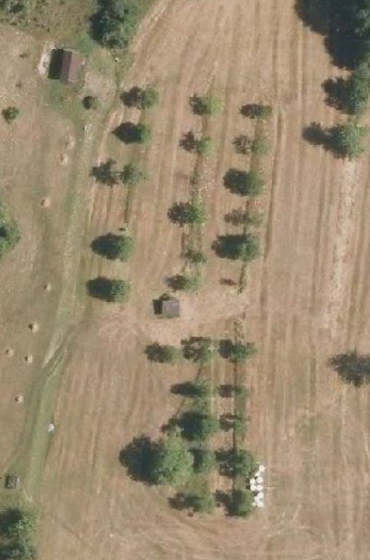

Krajinné prvky

Mez (Me)

Mezí se rozumí souvislý útvar liniového typu, sloužící zejména ke snižování nebezpečí vodní nebo větrné eroze, zpravidla vymezující hranici dílu půdního bloku. Součástí meze může být dřevinná vegetace, kamenná zídka nebo travnatá plocha. Šíře kamenné zídky nesmí přesáhnout 2 m.
Obr. 6: Mez

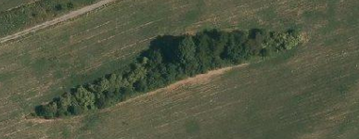

Terasa (Te)
Terasou se rozumí souvislý svažitý útvar liniového typu tvořený terasovým stupněm, sloužící ke snižování nebezpečí vodní nebo větrné eroze, a zmenšující sklon části svahu dílu půdního bloku, zpravidla vymezující hranici dílu půdního bloku. Součástí terasy může být dřevinná vegetace nebo kamenná zídka. Šíře kamenné zídky nesmí přesáhnout 2 m.
Obr. 7: Terasa
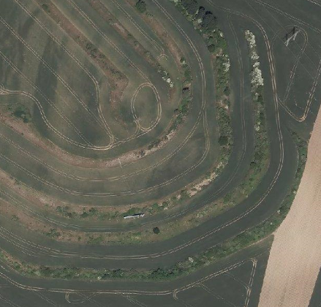

Travnatá údolnice (Tu)
Travnatou údolnicí se rozumí členitý svažitý útvar, sloužící ke snižování nebezpečí vodní nebo větrné eroze, vymezující dráhu soustředěného odtoku vody z DPB se zemědělskou kulturou orná půda Součástí travnaté údolnice může být dřevinná vegetace.
Obr. 8: Travnatá údolnice
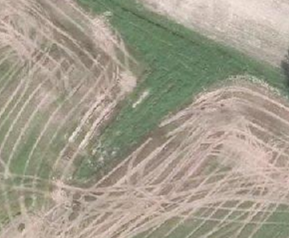

Skupina dřevin
Skupinou dřevin se rozumí samostatný útvar neliniového typu, tvořený nejméně 2 kusy dřevinné vegetace s nejvyšší možnou výměrou 3 000 m². Za skupinu dřevin se nepovažuje dřevinná vegetace, která je součástí meze, terasy nebo travnaté údolnice, a dřevinná vegetace, která plní funkci lesa podle § 3 lesního zákona.
Obr. 9: Skupina dřevin
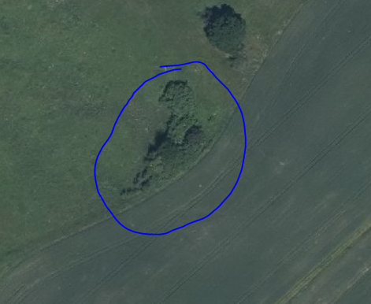

Stromořadí
Stromořadím se rozumí uměle vytvořený útvar liniového typu, tvořený nejméně 5 kusy dřevinné vegetace (ovocných i neovocných) a zpravidla s pravidelně se opakujícími prvky (například pravidelné rozestupy). Za stromořadí se nepovažuje dřevinná vegetace, která je součástí meze, terasy nebo travnaté údolnice, a dřevinná vegetace, která plní funkci lesa podle § 3 lesního zákona. Za stromořadí se nepovažují aleje stromů podél silnic.

Solitérní dřevina
Solitérní dřevinou se rozumí izolovaně rostoucí dřevina s průmětem koruny od 8 m² vyskytující se v zemědělsky obhospodařované krajině mimo les. Za solitérní dřevinu se nepovažuje dřevinná vegetace, která je součástí meze, terasy nebo travnaté údolnice.
Obr. 10: Solitérní dřeviny
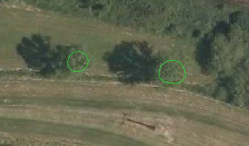

Příkop
Příkopem se rozumí útvar liniového typu široký nejvýše 6 metrů, jehož hlavní funkcí je přerušení délky svahu zachycením vody s jejím odvedením nebo zasáknutím. Za příkop se považují také otevřené vodní toky pro účely zavlažování či odvodňování. Kanály, které mají stěny z betonu, se nepovažují za plochu využívanou v ekologickém zájmu. Příkopy, které jsou součástí silniční komunikace (dálnice, silnice a místní komunikace) se nepovažují za krajinný prvek příkop.
Obr. 11: Příkop
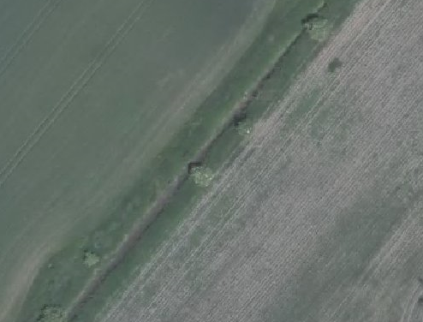
Druhy příkopů
- Vsakovací – vrstevnicově orientovaný, zachycuje povrchový odtok z výše položeného pozemku.
- Odváděcí
  - Záchytný – vybudovaný nad pozemkem, který chrání před přítokem z vedlejšího lesního, nezemědělského, příp. i zemědělského pozemku. Slouží k odvedení vody mimo zájmovou plochu k nejbližšímu recipientu.
  - Sběrný – zkracuje délku volného povrchového odtoku na zájmovém pozemku, v dolní části pozemku by měl být dimenzován kapacitněji.
  - Svodný – recipient sběrných a záchytných příkopů, většinou zpevněn betonem, takže v těchto případech nesplňuje definici příkopu.

Mokřad
Mokřadem se rozumí samostatný útvar neliniového typu s minimální výměrou 100 m², sloužící k zajištění retence vody v krajině s cílem udržovat přirozené podmínky pro život vodních a mokřadních ekosystémů. Podmínkou pro evidování EVP mokřad je zároveň jeho vymezení ve vrstvě ENVIRO tj. pokud není mokřad vymezen ve vrstvě ENVIRO, nemůže se jednat o EVP mokřad a tím pádem se velmi pravděpodobně jedná o nezpůsobilou plochu, která má být odkreslena z plochy DPB.
Obr. 12: Mokřad s vymezením ve vrstvě ENVIRO
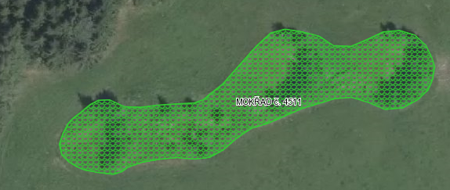

Pravidla pro posuzování nezpůsobilých ploch (ploch nevyužívaných pro zemědělské účely)
Plochy nevyužívané pro zemědělské účely lze ve stručnosti kategorizovat na trvale nezpůsobilé plochy a prvky, dočasně nezpůsobilé plochy a specifické plochy.
Trvale nezpůsobilé plochy a prvky musí být dle pravidel evidence půdy odkresleny z plochy PB, DPB. Dočasně nezpůsobilé plochy mohou být zahrnuty do plochy DPB, resp. PB. U specifických ploch záleží rozhodnutí, zda plochu odkreslit, na splnění dalších podmínek.
Slovo „trvalé“ znamená, že jde o plochy a prvky (viz níže uvedený demonstrativní výčet), které na zemském povrchu existují, nebo je zřejmé, že budou existovat po dobu delší než 1 rok.

Plochy trvale nevyužívané pro zemědělské účely a trvale nezpůsobilé prvky
Půda trvale nevyužívaná pro zemědělské účely tvoří hranici PB a tedy i DPB. Pokud se nachází uvnitř PB a DPB, vymezuje se v evidenci půdy uzavřeným polygonem (pomocí tzv. „díry“). Pokud prvky (liniové i neliniové) přiléhají k hranici DPB, je nutné je vyjmout vždy formou úpravy vnější hranice DPB, potažmo PB.
Trvalé objekty vytvořené člověkem (tzv. man made) se vykreslují z plochy DPB a PB bez ohledu na jejich velikost za podmínky, že jsou rozpoznatelné na digitálním ortofotu dostupném v evidenci půdy a zároveň digitalizovatelné.
Man made trvalé prvky a plochy:
- sloupy elektrického vedení bez ohledu na to, zda se jedná o sloupy velmi vysokého napětí, nízkého napětí nebo telegrafní sloupy,
- stavby, zbořeniště, zpevněné plochy,
- skládky materiálu, manipulační plochy,
- cesty, které mají zpevněný povrch (asfalt, beton, štěrk, šotolina),
- protipovodňové hráze,
- skruže, triangulační a nivelační body,
- trvale vyježděné koleje, které jsou doplněné liniovou dřevinou vegetací, příkopem apod.,
- porůstající stohy, hnojiště a balíky slámy (viditelné již na předchozím ortofotu).

Plochy trvale nevyužívané pro zemědělské účely (tj. jiné než man made v seznamu uvedeném výše) se posuzují z hlediska své velikosti (minimálně 100 m²) a případně nejmenšího rozměru (2 m). Pokud trvale nevyužívaná plocha přesahuje limity 2 m a zároveň 100 m2 je plocha posouzena jako nezpůsobilá pro evidenci v LPIS. Pravidlo 2 m a 100 m2 se neověřuje, pokud plocha splňuje definici ekologicky významného prvku.
Trvalé prvky a plochy:
- skály, balvany,
- trvalá náletová vegetace na zemědělsky neobhospodařované ploše (viditelné již na předchozím ortofotu),
- vysychající vodní toky, které neumožnují zemědělské obhospodařování, a další plochy uvedené v této kapitole.
- vodní plochy, močály,
- plochy se shluky dřevin a vegetace s hustotou vyšší než 100 ks/ha,
- lesy

Pravidla pro práci s limity 2 m a 100m²
- Pravidlo 2 m a 100 m2 se neověřuje, pokud plocha splňuje definici ekologicky významného prvku.
- Kritérium šíře 2 metrů se uplatňuje pouze u liniových objektů (např. meliorační kanály, vodní toky, otevřené drenáže – jejich šíře se měří v koruně, kamenné či živé ploty).
  - Prvek se považuje za součást DPB, potažmo PB, pokud je liniového typu, nejedná se o man-made plochu zemědělství a jeho šířka nepřesahuje 2 m včetně.
  - Pokud jeho šířka přesahuje 2 m, není považován za součást plochy DPB, potažmo PB a jedná se o nezpůsobilou plochu.
- Pokud neliniový prvek přesahuje plochu 100 m², není považován za součást plochy DPB, potažmo PB.
    - Pokud se na DPB nachází 2 nebo více výše uvedených prvků, z nichž ani jeden nepřesahuje výměrou 100 m², sečte se jejich celková výměra za DPB. Pakliže je součet výměry těchto malých prvků větší nebo roven 100 m², nepovažují se za součást DPB, potažmo PB. Pokud součet celkové výměry malých prvků nedosáhne 100 m², prvky se považují za součást plochy DPB, potažmo PB.
    - Pokud se na DPB nachází více výše uvedených prvků, z nichž některé jsou větší než 100 m² a některé menší než 100 m², všechny takové prvky se nepovažují za součást DPB, potažmo PB.

Plochy dočasně nevyužívané pro zemědělské účely
Za plochy zemědělské půdy dočasně nevyužívané pro zemědělské účely (dočasné prvky) se považují plochy, resp. objekty, které mají trvání kratší než 1 rok. U těchto ploch nedochází k jejich vykreslení z plochy DPB a PB.
Mezi dočasné prvky patří např.:
- stohy,
- balíky slámy,
- polní hnojiště,
- dočasné skládky dřeva,
- vydupané stezky od zvířat,
- dočasné/krátkodobé stavební práce (typicky např. výkopy pro položení, či opravu inženýrských sítí) a plocha bude následně rekultivována,
- dočasné skládky stavebního materiálu.

Problematika posuzování zahrnování cest do plochy DPB/PB
Z plochy DPB/PB v LPIS, ani z deklarované plochy v jednotné žádosti o dotace se nevyjímají cesty, které slouží výhradně pro zemědělské účely, přičemž nesmí jít o:
      - cesty zpevněné,
      - cesty, které jsou součástí dopravní sítě,
      - a cesty, které vedou k soukromému majetku.
Cesta je považována za zpevněnou, pokud je tvořena asfaltem, betonem, štěrkem, kašírkem nebo pokud jsou její části záměrně zpevněné (např. polní cesty, které mají v dírách po kalužích vsypaný materiál). Za zpevněnou cestu se nepovažují cesty, které jsou tvořeny utuženou zeminou.
Cesta je součástí dopravní sítě, pokud slouží k transportu za jiným než zemědělským účelem. (tzn. auta, motocykly nebo je součástí cyklostezek a turistických cest).
- Pokud však cesta osciluje „plave“ v terénu, z plochy DPB/PB se nevykresluje, ale musí být odečtena z deklarované plochy DPB v jednotné žádosti.
Soukromým majetkem se rozumí domy, chaty, zahrádkářské osady a další (například zemědělská usedlost, kterou zemědělec využívá i jako místo bydliště a zároveň zde má umístěnu zemědělskou techniku.
- Pokud cesta vede do lesa, k posedu, k řece, k rybníku, bude záležet zda je stabilní v čase. Pokud osciluje „plave“, je zemědělsky využívaná a nevyjímá se z plochy DPB ani v rámci jednotné žádosti, i přesto, že myslivci, lesáci, rybáři ji občasně využívají také. Pokud je stabilní, musí být vyjmuta z plochy DPB/PB.
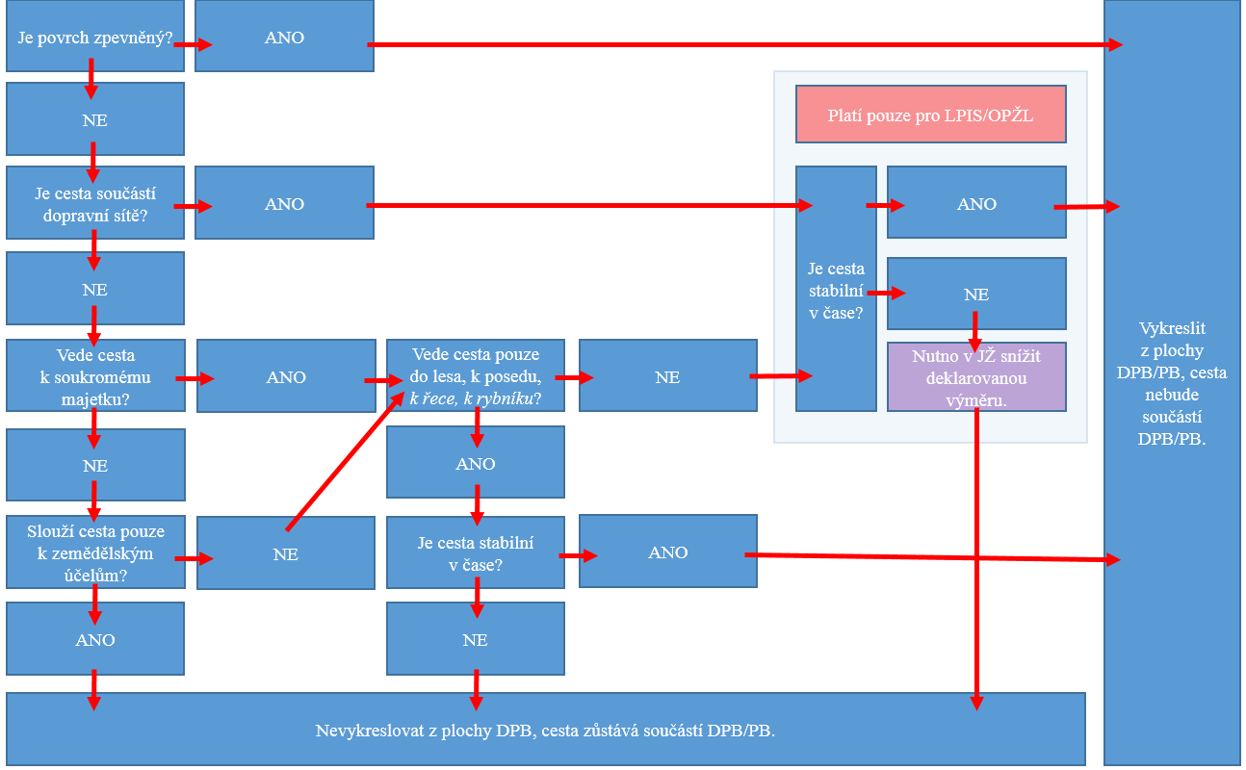
Obr. 6.: Rozhodovací diagram pro určení, zda cesta zůstane součástí DPB/PB

Specifické plochy

Okrasné zahrady a trávníky, parky
Za plochy nevyužívané pro zemědělské účely se považují pozemky, které jsou využívány částečně nebo úplně pro rekreační účely. Příznakem takového využití je zejména specifické ošetřování daného pozemku, neodpovídající obvyklému charakteru zemědělského využití (například časté sečení, udržování velmi nízkého porostu, existence okrasných rostlinných či jiných prvků, použití mechanizace pro udržování porostů pro okrasné účely), případně trvalé nebo přechodné umístění rekreačních objektů (například altány, bazény, stany, pergoly, krby, ohniště, lavičky). Tyto plochy nejsou součástí PB a tedy ani DPB. V případě, kdy výše uvedené definici odpovídá jen část zahrady (u mnoha zahrad u domů není plotem oddělena rekreační část zahrady od zbývající části, kde se pěstuje zelenina, ovoce), není třeba z evidence půdy vyloučit celou zahradu, ale pouze tu část (souvislou plochu) zahrady, která odpovídá výše uvedené definici.

Sportoviště
Za plochy nevyužívané pro zemědělské účely se považují pozemky, které jsou využívány jako:
- golfová hřiště (celý areál, ne jen okolí jamek)
- dostihová závodiště, plochy s parkurovými překážkami (celá plocha, ne jen okolí překážek)
- sportovní střelnice, travnatá hřiště (celý pozemek)
- motokrosové dráhy apod. (celý pozemek, ne jen vlastní dráha)

Stálá letiště
V případě posuzování letišť z hlediska jejich případné evidence v LPIS je nutné je rozdělit na dočasná a stálá.
Dočasná – polní letiště
Polními letišti jsou plochy, které slouží příležitostně ke startování a přistávání letadel provádějících agrotechnické operace (ochrana rostlin, hnojení) na zemědělsky obhospodařovaných pozemcích. Polní letiště mohou být evidována v evidenci půdy, nemají-li zpevněné manipulační plochy nebo není-li na ploše polního letiště narušeno řádné zemědělské obhospodařování půdy provozem tohoto letiště (např. provozem pevného technického zařízení).
Stálá letiště
Stálá letiště (včetně zatravněných sportovních letišť), ani travnaté plochy, jež slouží převážně leteckému provozu, nelze evidovat v evidenci využití půdy.
Plochami, které slouží převážně k leteckému provozu, se rozumí zejména:
- travnaté vzletové a přistávací plochy,
- travnaté plochy pro pojezd a parkování letadel nebo letištní techniky apod.,
- veškeré manipulační plochy, plochy pod stavbami, které se nachází uvnitř obvodu (areálu letiště).

Stálé stanové kempy a tábory
Plochy, na nichž jsou umístěny trvalé tábory nebo kempy, jsou považovány za plochy převážně využívané pro nezemědělskou činnost a jsou tedy posuzovány jako plochy využívané pro rekreační účely, tzn., že nemohou být v evidenci půdy evidovány jako některý druh zemědělské kultury. Pokud se jedná o dočasná tábořiště (stany s podsadou, nebo tee-pee), které velmi pravděpodobně budou na konci turnusu demontovány a odvezeny, tak plocha zůstává součástí DPB.

Plantáže vánočních stromků
Plochy, které jsou osázeny vánočními stromky, nemohou být v evidenci půdy evidovány.

Fotovoltaické elektrárny
Plocha, na které je vybudována fotovoltaická elektrárna, neslouží primárně k zemědělské činnosti (i když mezi solárními panely probíhá pastva). Takovéto plochy nesmí být v evidenci půdy evidovány.

Poldry
Pokud jde o zemědělskou půdu, která není obhospodařována v souladu s běžnou zemědělskou praxí nebo půdu nevyužívanou pro zemědělské účely, pak ji nelze evidovat v evidenci půdy.

Plochy, na kterých pěstované rostliny nejsou spojeny s půdou DPB
Za zemědělsky neobhospodařovanou půdu považují i plochy, na kterých pěstované rostliny nejsou svým kořenovým systémem spojeny s půdou DPB. V praxi se nejčastěji jedná o kontejnerovny, plochy s květináči, betonové vany ve sklenících, hydroponie, trávníkové koberce na rohožích apod.

Seznam zkratek
Zkratka | Význam zkratky
B | Rybník
C | Chmelnice
D | Rychle rostoucí dřeviny pěstované ve výmladkových plantážích
DPB | Díl půdního bloku
EVP | Ekologicky významné prvky
EZ | Ekologické zemědělství
G | Travní porost na orné půdě
J | Jiná trvalá kultura
K | Školka
KN | Katastr nemovitostí
L | Zalesněná půda
LPIS | Land Parcel Identification System
M | Mimoprodukční plocha
NP | Nezpůsobilá plocha
O | Jiná kultura
OPŽL | Oddělení příjmu žádostí a LPIS
OTP | Obnova trvalého travního porostu
PB | Půdní blok
PO | Přechodné období ekologického zemědělství
R | Standardní orná půda
S | Ovocný sad
SHP | Shapefile
S-JTSK | Systém jednotné trigonometrické sítě katastrální
SW | Software
T | Trvalý travní porost
U | Úhor
V | Vinice
WMS | Web Map Service

